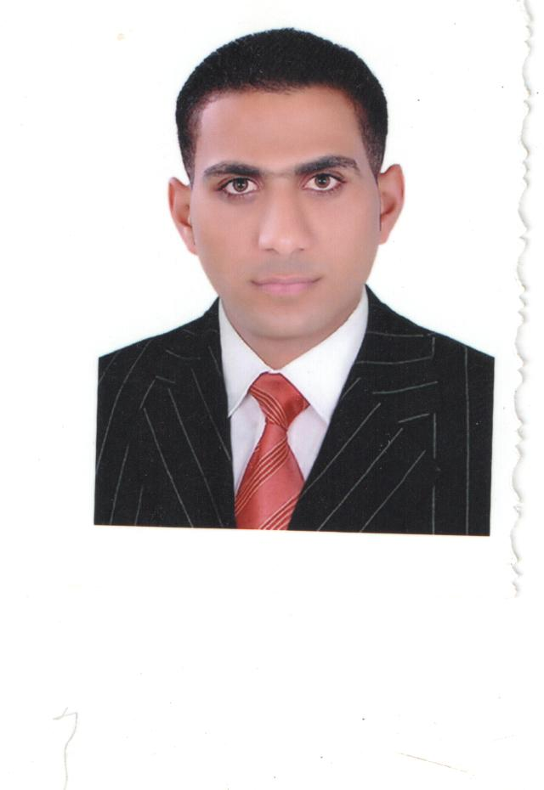**محمد عادل حامد عبد الشافى على**

[**Mohamed_adel_ali2015@yahoo.com**](mailto:Mohamed_adel_ali2015@yahoo.com)

**01142802869**

الاهداف:

**البحث عن بيئة عمل تشجع على الابتكار وحل المشكلات واكتساب الخبرات الجديد والتعاون بين فريق العمل من اجل النهوض بشركتنا للامام ومسايرة حركة التقدم فى سوق المنافسة فى جمهورية مصر العربية .**

التعليم والمؤهلات:

**2007-2011 بكالوريوس تجارة شعبة محاسبة**

**التقدير :جيد بنسبة74%**

الخبرات **:**

**1-العمل كمحاسب فى كبرى مكاتب المحاسبة والمراجعة فى مصر (EGAA)التابعة لحازم حسنKPMGمن الفترة20/1/2011الى 20/1/2013.**

**المسئوليات:**

**-عمل على الدورة المحاسبية بالكامل من بداية تسجيل القيود حتى الوصول الى القوائم المالية وذلك طبقا للمعايير المراجعة المصرية.**

**-تعلم اساليب المراجعة على الشركات من بداية المستند ومتابعتة ترحيلاتة الى القوائم المالية.**

**-كيفية تصميم نطام رقابة داخلية يمنع الاختلاس والسرقة ويسهل من عمل المراجع الخارجى على الشركة.**

**-الاشتراك مع فريق العمل فى الفحص الميدانى لبعض الشركات الكبرى نستلة-جهينة-ريجيناوغيرها**

**-العمل على الاكسيل المحاسبى فى عمل القوائم المالية والميزانيات.**

2-العمل كمحاسب تكاليف لدى مجموعة شركات طلعت مصطفى 1/3/2013حتى 31/12/2014

المسئوليات:

**- متابعة حسابات الموردين وعمل كشف حساب لكل مورد على حدى ومطابقة ذلك مع المورد فى نهاية العام.**

**- تحديث عروض الاسعار من الموردين حتى يتم مطابقة الاسعار الفواتير مع العروض بطريقة منظمة وجيدة وصحيحة.**

**- المساهمة فى اعمال التنسيق بين الادارات لعمل الموازنات التقديرية للشركة .**

**- متابعة مراحل تكاليف المشروعات من بداية اعمال الحفر حتى التشطيب النهائى ولاند اسكيب .**

**- مطابقة الحساب وميزان الموردين مع اليومية الامريكية وحساب الفروق وتسويتها.**

**-حساب نسب الاتمام المشروع ومراجعة المستخلصات قبل صرفها (مقاولين من الباطن)**

3-العمل لدى كبرى شركات المقاولات المساهمة بمصر(تبارك القابضة) من اول 2015 حتى الان**:**

**المسئوليات:**

* **متابعة حسابات البنوك الفروع وتوفير الغطاء لجميع اوراق الدفع المصدرة**
* **متابعة حركة العملاء وتسجيل كل مدفوعات العملاء واستخراج ميزان المراجعة العملاء فى اخر العام**
* **عمل فروق تسوية العملة وعمل القيود اللازمة لها**
* **متابعة التحويلات بين الشركات الشقيقة (جارى شركات شقيقة)وبين شركة القابضة**
* **متابعة كشوف حساب جارى المساهم لرئيس مجلس الادارة من ناحية البنوك الشخصية لرئيس مجلس الادارة**
* **مطابقة الميزانيات مع مكتب المراجعة الخارجى وتسهيل كافة المهمات وتوفير كل كشوف التحليل الخاصة باعمالى.**
* **تكليف بعض المشروعات مثل مشروع كابيتال ايست الذى يذاع على الشاشات المصرية.**
* **متابعة الاعمال المشروع ومطابقة ذلك مع التكلفة المستهدفة مع الوقت الزمنى المستهدف للمشروع.**

**وبعد فضل من الله وتوفيق هدفنا كمحاسبين هو حل جميع المشكلات التى قد تواجهنا فى المستقبل.**

**واخيرا ارغب فى نشر الثقافة الخبرات الامريكية التى تعلمنها فى ورش العمل التابعة لشركتنا اثناء تعلمها لمهارات السى ام ايةCMA.حتى اصبحنا بفضل الله نمتلك الخبرة العملية والعلمية.**

الشهادات :

**CMA-1:شهادة المحاسب الادارى الامريكية ورقمها لدى المعهد الامريكى للمحاسبين 41755**

**MAD-2:شهادة دبلومة المحاسبة المتقدمة من اكاديمة اسيا للعلوم والدرسات المحاسبية.**

**ICDL-3:شهادة الرخصة الدولية لقيادة الحاسب الالى من منظمة اليونسكو الدولية**

**-4شهادة فى التحليل المالى والمحاسبى ودراسة سوق الاوراق المالية فى السوق المصرية والامريكية.**

الدورات:

**1-كورس بالمحاسبة العامة من المجموعة الدولية للمحاسبة والمراجعة التابعة لمكتب حازم حسن.**

**2-كورس فى اللغة الانجليزية (التحدث_القراءة_الكتابة_الاستماع_القواعد)بتقدير جيد جيدا**

**3-كورس فى التطوير البشرى وتنظيم الوقت من جامعة أوكسفورد انجلترا.**

اللغات:

**جيدجيدا فى الغة الانجليزية**

**جيد فى اللغة الفرنسية.**

**ممتاز فى اللغة الامريكية ممارسة وتحدثا فيها.**

مهارات الكمبيوتر**:**

**برنامج الساب - جى ادوارد اوراكل سيستم - الاوفيس-الاكسيل المحاسبى –البيتش ترى –الكويك بوك-الفا بوت-الفوركس سيستم وغيرها من البرامج.**

النواحى الشخصية**:**

**القدرة على العمل الجاد وبذل قصار جهدى لاثبات انى الافضل ولا احب كثرة الضحك وأحب العمل بمفردى اكثر من العمل فى فريق عمل متكامل وليس لدى مانع فى العمل مع تيم وورك لا احب الا نخراط مع جميع الناس ولكن احب التعامل فقط مع ما يتحتم عليا فى طبيعة العمل لدى القدرة القوية للحفاظ والدفاع عن اسرار الشركة.**

المعلومات الشخصية**:**

**الاسم /محمد عادل حامد عبد الشافى على**

**العنوان : امام محطة مترو البحوث – اعلى الشبرواى الدور التانى**

**تاريخ الميلاد: 18/8/1990**

**الحالة الاجتماعية:متزوج**

**الحالة العسكرية:اديت الخدمة**

**رقم الموبايل:01142802869**